«Наш веселый огород»

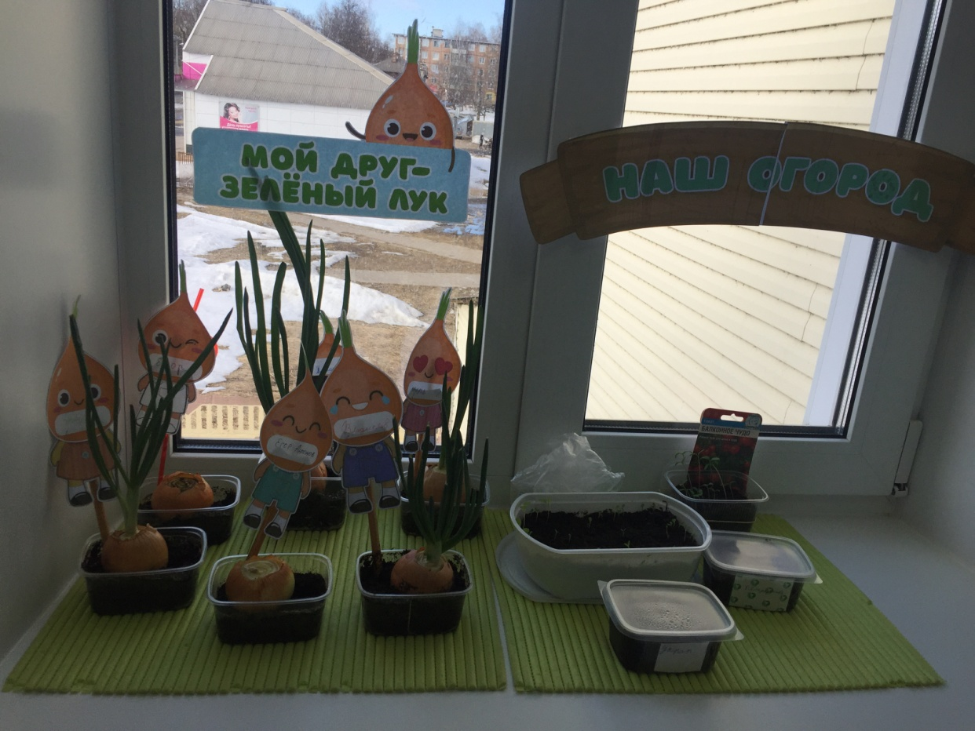
В процессе ознакомления детей с природой используются разнообразные методы: наглядные, практические, словесные. В рамках реализации календарно – тематического планирования, изучая тему «Человек и весна», обучающимся было предложено на занятиях с дефектологом, самим, путем использования практического метода вырастить зеленые культуры на подоконнике. Дети не только смогли сами экспериментальным путем посеять или посадить зеленые культуры, но и меть возможность ухаживать за растениями и наблюдать за их ростом и развитием.
Для многих детей это был первый опыт в работе над выращиванием полезных культур. Впереди у нас еще много работы и заботы. Необходимо будет распикировать рассаду балконных томатов, высадить в отдельные кассеты рассаду салата, петрушки, укропа.
Многие дети уже получили свой первый урожай – это крепкие, полезные и богатые витаминами перья зеленого лука. Своим первым урожаем ребята поделись с семьями дома. Для юных огородников это занятие было очень увлекательным и интересным, ведь именно через прямой контакт с природой, проявляя усердие, трудолюбие, можно получить хороший результат.
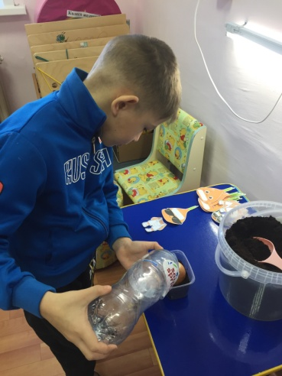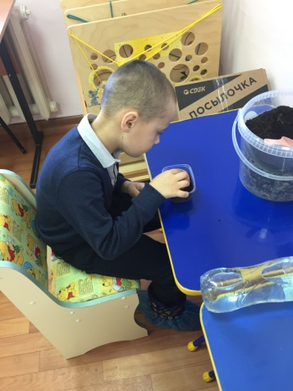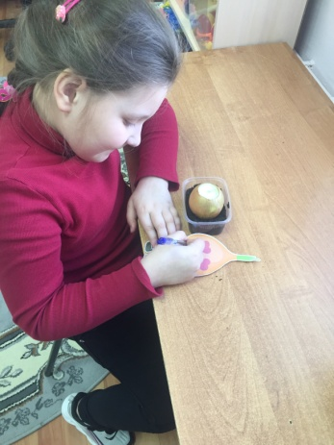
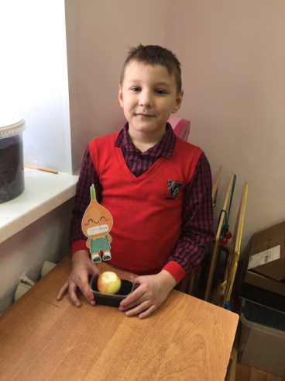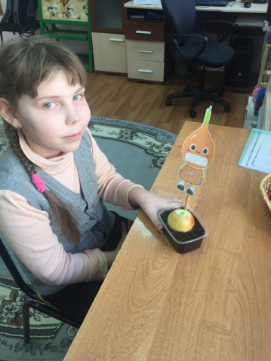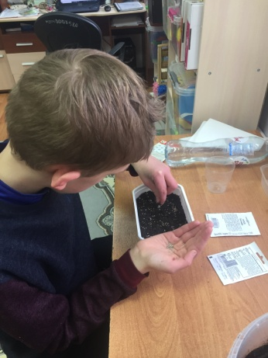

Материал подготовил
учитель – дефектолог: Юшина Н.П.

